Проект во второй младшей группе по теме:
«Огонь друг, огонь враг»!
Авторы:
воспитатель Тренёва Ольга Викторовна
МБДОУ «Детский сад № 5 «Солнышко»;
Сидёрко Елена Александровна
МБДОУ «Детский сад № 5 «Солнышко»;

Актуальность темы:
Неосторожность в обращении с открытым огнем, будь то свечи или спички, непотушенный окурок, неумелое использование пиротехники, неосторожность в обращении с горючими или легко воспламеняющими жидкостями приводит к возникновению пожаров. По статистике МЧС России 80 % пожаров возникает в жилых помещениях. Часто взрослые люди не знают или безответственно относятся к соблюдению правил пожарной безопасности. При возникновении пожара взрослый человек, в силу своего опыта при возникновении пожара может предпринять попытки противостоять ему, однако ребенок часто не в состоянии сделать это, при этом в случае пожара, ребёнок, как правило, находится без присмотра взрослого
Именно поэтому детям в самой доступной форме должны даваться первоначальные знания по пожарной безопасности, если не в семье, то в детском саду, начиная с младшего возраста.
Не так давно, на прогулке, один из выпускников нашего детского сада вытащил из кармана зажигалку. Он нажимал на кнопку и демонстрировал огонь. Конечно, воспитатель взяла зажигалку себе, во избежание травм у детей, а после прогулки провела беседу о том, что огонь очень опасен. Однако, опасность огня – это понятие однобокое, ведь огонь может приносить и пользу людям. В связи с этим появилась идея создания проекта «Огонь – друг, огонь враг».
Вид проекта: игровой, информационный.
Участники проекта: воспитанники группы – дети 3 – 4 лет, воспитатели группы, родители.
Срок реализации проекта: краткосрочный (с 03.10.22г. – 12.10.22г).
Проблема состоит в том, что при большом количестве информации о вреде огня огонь продолжает уносить тысячи жизней, что говорит о халатном отношении к правилам пожарной безопасности.
Гипотеза: если мы начнем рассматривать каждую семью, как людей, соблюдающих правила пожарной безопасности в быту и на природе, то сможем воспитать у детей ответственное отношение к своей безопасности.
Цель проекта: дать представление о том, что огонь может приносить не только пользу человеку, но и вред; закрепить знания детей о профессии пожарного и технике, помогающей человеку тушить пожар; углубить и систематизировать знания детей о причинах возникновения пожара; познакомить детей с номером «01»;
Задачи:
- закреплять знания детей о правилах пожарной безопасности;
- формировать понятие огонь – друг, огонь – враг.
- формировать правила пожарной безопасности в быту и на природе;
- воспитывать у детей ответственное отношение к своей безопасности;
- распространить педагогические знания о правилах пожарной безопасности среди родителей.
Предполагаемые результаты:
- Дети, а также их родители закрепят знания правил пожарной безопасности в быту и на природе.
- Для детей станет понятно в каком случае огонь является для человека другом, а в каком врагом.
- Дети смогут сформировать представления о своей безопасности, а у родителей сформировать ответственное отношение к использованию огня.
Основные направления реализации проекта:
1 этап: Подготовительный:
- Постановка цели и задач проекта.
- Подборка художественной литературы: стихи, загадки, пословицы, поговорки, рассказы.
- Создание развивающей предметно-пространственной среды: подбор и изготовление дидактического материала, наглядных пособий (альбомы для рассматривания, дидактические и настольно-печатные игры, ширмы для сюжетно-ролевых игр по теме «Пожарные»);
- Разработка конспектов занятий;
- Составление перспективного плана работы над проектом.
- Просматривание онлайн «Экскурсия в пожарную часть».
- Организация выставки «Пожарные инструменты».
- Подготовка мультимедийных презентаций по теме «Огонь».
- Подбор музыки для прослушивания по теме.
- Вовлечение детей в обсуждение темы «Огонь – наш друг, огонь – наш враг».
2 этап: Практический (реализация проекта):

Имя ребёнка. | Что мы знаем? | Что мы хотим узнать? | Как мы узнаем? (в связи с возрастом детей заполняем со слов родителей).
Соня | Огонь опасный. Огонь горит. Пожар тушат пожарные, им надо позвонить. | Как может случиться пожар? | Посмотреть в интернете ролики о причинах возникновения пожара.
Артём Б. | Пожарная машина красная. | Зачем нам огонь? | Воспитатель предлагаем провести беседу и сделать коллаж о пользе огня.
Макар | Пожар тушат пожарные. У них есть пожарная машина. Она красная, чтобы ее видеть издалека. | Почему горит лес? | Подготовить лепбук на тему пожарной безопасности.
Лёня | У пожарной машины есть сирена, её включает водитель. | Зачем пожарным песок? | Прочитать в книгах о средствах тушения пожара (воспитатели).
Лера | В пожарной машине есть шланг, чтобы тушить огонь. | Почему пожарные ведра треугольные? | Подготовить в группе макет пожарного щита.
Данил | Огонь бывает, если дети балуются спичками. | Когда огонь бывает полезным? | Воспитатель предлагаем провести беседу и сделать коллаж о вреде огня.
Ксюша | Огонь горит. В лесу бывает огонь, его тушат осенью и летом. | Какие инструменты используют пожарные для тушения пожара? | Посмотреть дома в интернете информацию о пожарной технике, потом Ксюша расскажет в группе.
Максим В. | Когда пожарная машина едет тушить пожар, на ней включают мигалку. | Зачем на пожарной машине лестница? | Как устроена пожарная машина – спросить у воспитателей.
Саша | Огонь красного цвета. Он опасный. Огонь тушат пожарные. | Как работают пожарные? | Подготовить видео экскурсию о работе пожарных и пожарной части.
Максим Д. | Огонь очень опасный. | Чем тушить огонь? | Спрошу у мамы.
Диана | Когда горит лес, его тушат. Большие и маленькие люди могут разжигать огонь. | Как пожарные тушат дома? | Попрошу папу мне рассказать.

В результате беседы с детьми о профессии пожарного спасателя, огне выяснилось, что не все дети имеют представление о том, что огонь бывает полезен для человека. Дети имеют мало представления о работе пожарных, устройстве пожарной машины. Чтобы повысить уровень знаний детей о пожарной безопасности, было решено создать совместный проект на тему: «Огонь друг, огонь враг».
Основные направления в реализации проекта:
Формы взаимодействия: | Формы работы с детьми: | Формы работы с родителями:
Информационно – аналитические. | Проведение бесед с детьми:  «Пожарная безопасность» - познакомить c основами пожарной безопасности и самосохранения человека, научить пользоваться правилами пожарной безопасности.  «Огонь добрый и злой» - дать детям представление о том, какой бывает огонь, о том, какое значение он имеет в жизни людей.  «Опасные предметы дома» - знакомство с источниками опасности дома.  Беседа с детьми на тему: «Спички детям не игрушки» - дать детям понятие о том, какую опасность таят в себе спички. Познакомить со свойствами огня. Вызвать у детей желание быть всегда осторожными с огнём.  «Кто такие пожарные?» дать понятие о пожарнике, ознакомление с одеждой пожарника.  «Почему происходят пожары?» - дать детям первоначальные знания о том, что нужно слушаться взрослых и нельзя брать опасные предметы – спички, и как действовать во время пожара.  «Чем дым опасен для человека» - дать детям представление о причинах возникновения пожара, о том, как дым затрудняет работу пожарных. | Проведение социологических опросов на тему «Пожарная безопасность дома».
 | Создание индивидуальных блокнотов по теме «Правила пожарной безопасности дома, на природе, в помещении».
Познавательные | - Чтение художественной литературы:  «Кошкин дом» - закреплять знания детей о безопасности через чтение отрывка произведения.  Чтение стихотворения «О спичках».  С.Я. Маршак «Пожар» познакомить детей с произведением С. Маршака «Пожар».  К. И. Чуковский «Путаница»  Заучивание русской народной песенки "Пожар" на стихи К. Чуковского.  - Дидактические игры и игровые упражнения:  «Пожарная тревога» - развивать координацию, быстроту реакции, умение быстро ориентироваться в пространстве.  Игровое упражнение «Тушение огня» (метание мешочков в горизонтальную цель).  «Можно – нельзя» - ознакомить детей с правилами пожарной безопасности. Продолжать формировать положительное отношение к запретам взрослых; (знать, что можно брать, а что нельзя).  «Что горит, что не горит» - формировать у детей представление о пользе и вреде огня. Закреплять знания о том, что горит, что не горит. Пополнять словарный запас.  «Опасные предметы» - помочь детям запомнить предметы, опасные для жизни и здоровья.  «Что нужно, чтобы потушить пожар?» - закреплять знания детей о предметах, с помощью которых можно потушить пожар.  Игровое упражнение «кто быстрее соберется на пожар» - закреплять знания детей о правилах поведения при пожаре; развивать внимание, находчивость, ловкость. Воспитывать чувство дружбы, взаимоотношения.  Проблемная ситуация «Если в квартире много дыма» - закрепить с детьми правила безопасности. Воспитывать у детей внимание, сосредоточенность, логическое мышление. Формировать умение оценивать возможную опасность, осторожное отношение к предметам, являющимися источниками пожарной опасности.  Проблемная ситуация «Если в доме начался пожар» - формировать умение использовать элементарные правила пожарной безопасности. Формировать умение осторожно обращаться с пожароопасными предметами.  Игровое упражнения «Звоним 01»- учить детей звать на помощь, при возникновении опасности.  Игровое упражнение по технологии «Волшебная лупа» - знакомство со свечой, её видами, значимостью в жизни человека, умение работать в паре.  - Разучивание пословиц, поговорок, загадок, стихотворений о профессиях.  - Настольно – печатные игры  «Четвёртый лишний» - закреплять знания о предметах, которые могут стать причиной возникновения пожара; развивать логическое мышление, обогащать словарный запас детей.  «Сложи пожарную машину» - развивать мелкую моторик рук, формировать умение соединять части предмета в одно целое, называть предмет, определять его цвет. Развивать память, мышление, внимание.  «Найди тень» - развивать внимание, логическое мышление.  Лото «Инструменты пожарного» - развивать активный словарный запас, формировать умение играть в парах.  - Образовательная деятельность по теме Огнь наш друг, огонь наш враг:  Познавательное развитие:  «Пожарная безопасность» - дать детям понятия о пользе и вреде огня, формировать представление детей о пожароопасных предметах. Закрепить знания детей о профессии пожарного и оборудовании, а также техники, с помощью которой тушат пожар.  Художественно – эстетическое развитие:  Лепка «Пожарная лестница» - формировать умение лепить палочки приемом раскатывания пластилина прямыми движениями ладошек, соединять детали, сглаживать пальцами поверхность вылепленных предметов; прививать желание лепить; воспитывать дружелюбие в процессе работы.  Аппликация с элементами рисования «Пожарная машина» - познакомить с изображением пожарной машины; учить детей раскладывать на листе бумаги сюжетную композицию; закреплять приемы наклеивания; учить дорисовывать предметы фломастерами, доводя до нужного образа.  Развитие речи:  «Огонь наш друг, огонь наш враг» - познакомить детей с правилами пожарной безопасности, дать представление о пользе и вреде огня. Закрепить знания о том, что горит, что не горит. Вызвать желание у детей всегда быть с огнём осторожным.  Конструирование «Гараж для пожарных машин» - упражнять в строительстве гаража любыми усвоенными способами. Развивать конструктивное творчество, предлагая самостоятельно придумывать и строить дополнительные сооружения. Закреплять понятия широкий, узкий. Развивать речевое и игровое общение.  Художественно – эстетическое развитие (Музыка):  - Прослушивание произведений:  «Отважные пожарные»;  «Песенка о пожарных»;  «Тем, кто служит в пожарной охране».  - Игровые обучающие ситуации  «Отважные спасатели» - формирование у детей выполнение правил пожарной безопасности, навыков правильного обращения с огнем и огнеопасными предметами. Расширять знания детей о трудной и опасной работе пожарных спасателей.  «Один дома» - развивать умения брать на роль в соответствии с сюжетом игры. Развивать творческое воображение, игровой замысел, опираясь на полученные знания правил пожарной безопасности.  «Семья» - закрепить умения брать на себя различные роли в соответствии с сюжетом игры. | Круглый стол «Огонь наш друг, огонь наш враг».  Создание поделок на тему «Пожарная безопасность»;  Оформление выставки иллюстраций к прочитанным произведениям, возможно раскраски;  Создание и оформление лепбука.
 | Выставка атрибутов профессиональной принадлежности для сюжетно-ролевых игр «Пожарная безопасность», изготовленными родителями и детьми.
Наглядно-информационные: информационно-ознакомительные;  информационно-просветительские | - Просмотр видеороликов:  «Галилео. Пожарные»- https://yandex.ru/video/preview/?filmId=10503176735586946430&from=tabbar&parent-reqid=1641026138008149-15066447877360306389-sas2-0099-sas-l7-balancer-8080-BAL-5998&text=экскурсия+в+пожарную+часть+для+дошкольников&url=http%3A%2F%2Ffrontend.vh.yandex.ru%2Fplayer%2F837327512905196377  «Галилео. Огнетушители» - https://yandex.ru/video/preview/?filmId=12399481028203177761&from=tabbar&parent-reqid=1641026138008149-15066447877360306389-sas2-0099-sas-l7-balancer-8080-BAL-5998&text=экскурсия+в+пожарную+часть+для+дошкольников&url=http%3A%2F%2Ffrontend.vh.yandex.ru%2Fplayer%2F14551335901512132949  «Уроки тётушки Совы. Горячие предметы» - https://yandex.ru/video/search?text=уроки+тетушки+совы+по+пожарной+безопасности&family=yes  «Аркадий Паровозов» - https://yandex.ru/video/search?text=аркадий+паровозов+пожарная+безопасность&family=yes  Оформление уголка безопасности:  «Безопасность ребенка в доме и ДОУ», «Пожарная безопасность», «Правила поведения при пожаре», «Транспорт- такие важные машины», Плакат «При пожаре звони-01». | Рассылка видео роликов с участием детей по теме.
Выпуск стенгазеты «Огонь – друг, огонь - враг».

3 этап: Заключительный:
- Фото словарь «Пожарная безопасность».
- Городской конкурс «Пожарный – профессия особая».
В ходе проекта «Огонь друг, огонь враг» у детей пополнились знания и представления о профессии пожарного, пожарной техники, о вреде огня, его значимости в жизни людей; обогатился активный словарный запас пословицами и поговорками о огне, названий орудий труда пожарных; сформировалось умение составления описательного рассказа о пожарных, умение работать в парах по технологии «волшебная лупа».
Собраны и упорядочены картотеки игр и методические разработки по теме «Пожарная безопасность». Обогащена развивающая предметно-пространственная среда группы атрибутами профессиональной принадлежности в сюжетно-ролевых играх: «Пожарные». Появился магнитный театр «Работа пожарных». Повысился интерес родителей к образовательному процессу, к участию в жизни группы.
Таким образом, ознакомление с трудом взрослых, пользой и вреде огня и собственная инициатива ребенка позволила осознанно освоить тему «Огонь друг, огонь враг», что послужило начальной ступенькой к формированию правил пожарной безопасности.

Рекомендуемая литература для чтения с детьми второй младшей группы
по теме недели «Пожарная безопасность»

Чтение художественных произведений:
1. С. Маршак «Пожар», «Кошкин дом».
2. К. И. Чуковский «Путаница».
3. Б. Житков «Дым», «Пожар».
4. П. Голосов «Сказка о заячьем теремке и опасном коробке».
Чтение стихов:
1. О. Вациетис «Спички».
2. Е. Харинская «Спичка – невеличка».

Приложение № 1.
Фотоотчет совместной деятельности педагогов группы с детьми.
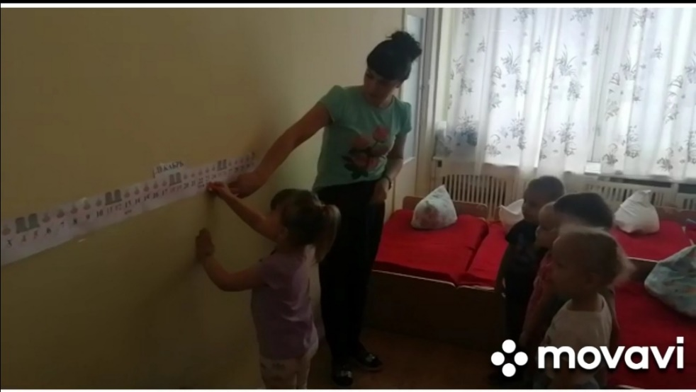
Начали тему проекта, отметили это событие в линейном календаре.
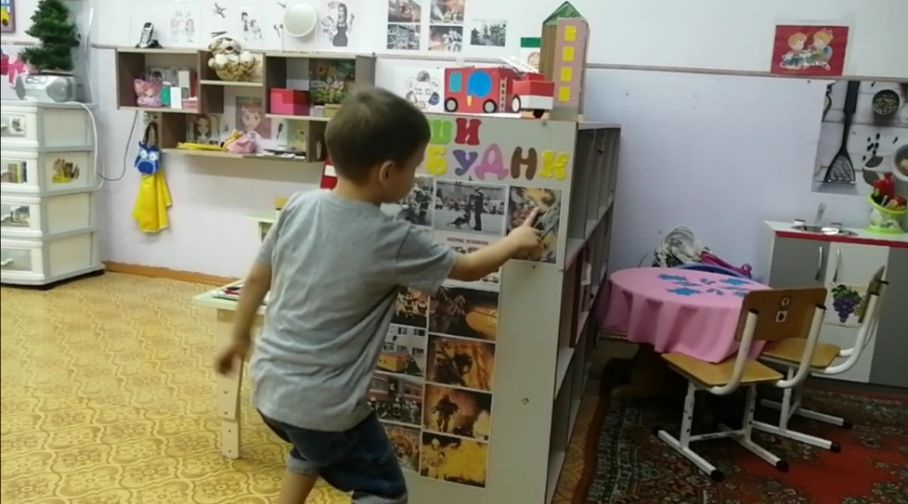
В рамках проекта проведены беседы и рассмотрены фотографии из цикла «Работа пожарного спасателя».
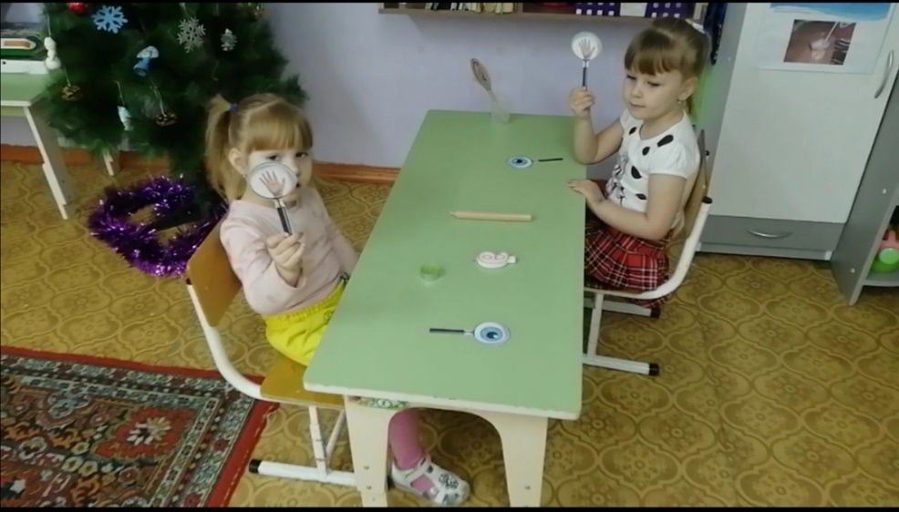
В рамках проекта освоили технологию «Волшебная лупа», изучали свечи, как источник света и возможную причину пожара.
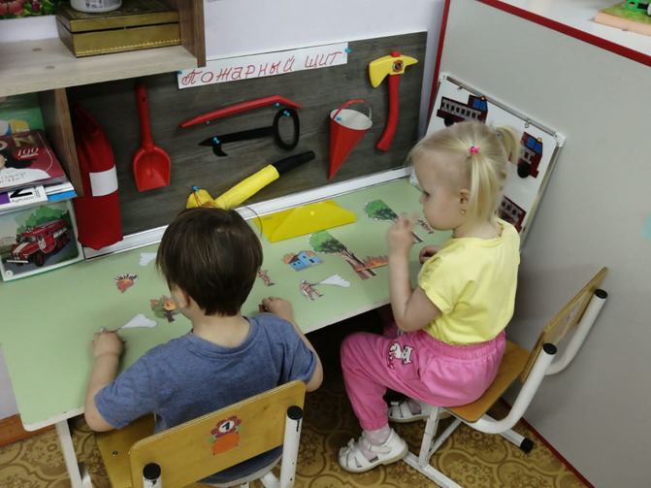
В рамках проекта для детей был оформлен пожарный щит, благодаря которому дети познакомились с орудиями труда пожарной бригады. Также был создан магнитный театр, с помощью которого дети самостоятельно могут развивать сюжет игры по теме «Пожарная безопасность», данная разработка способствует формированию предпосылок для развития режиссерской игры.
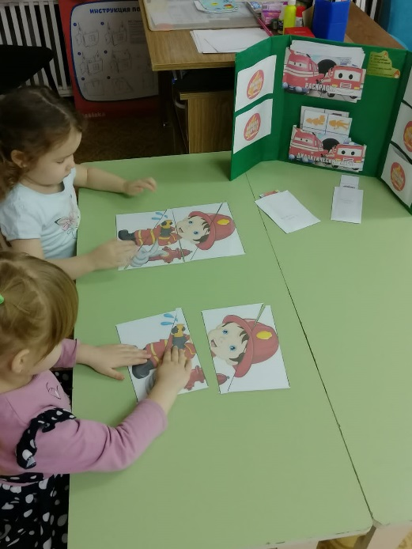 В рамках проекта подготовлены пазлы по пожарной безопасности, игры «Сложи целое», «Найди тень», «Продолжи ряд», лото «Инструменты пожарного».
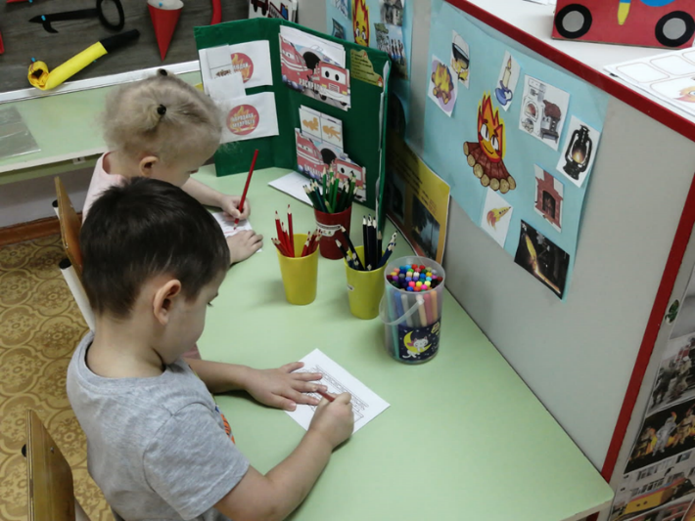
В рамках темы проекта был разработан и оформлен лепбук по теме «Огонь друг, огонь враг». Оснащение лепбука:
- Загадки
- Пословицы и поговорки
- Настольно – печатные игры
- Раскраски
- Иллюстрации пожарной техники.

